**LAPORAN PRAKTIKUM**

**TAILWINDCSS – MODIFIKASI TEMPLATE**



Disusun oleh:

Nama : Daffa Yassar Ahmad (4523210032)

Mata Kuliah : Praktikum Desain Web – A

Tanggal : 26 November 2024

Dosen Pengampu:

Adi Wahyu Pribadi , S.Si., M.Kom

**PROGRAM SARJANA TEKNIK INFORMATIKA**

**FAKULTAS TEKNIK**

**UNIVERSITAS PANCASILA**

**JAKARTA**

**2024**

SEBELUM DI MODIFIKASI :

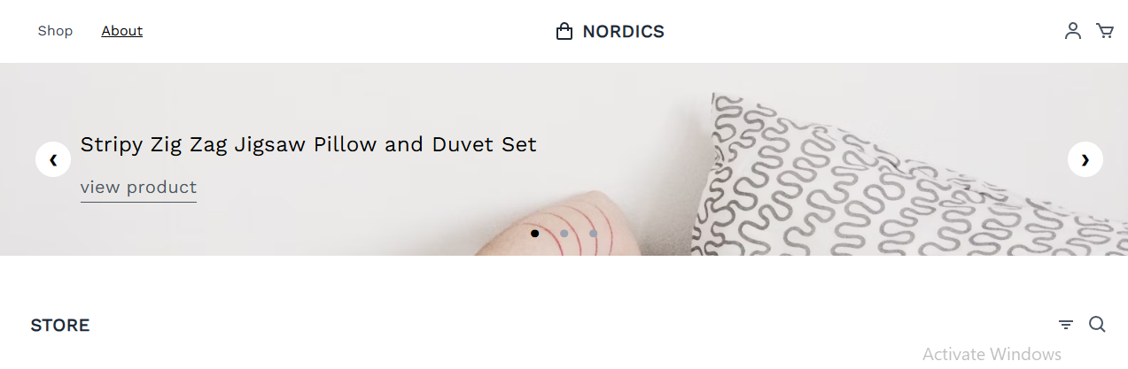

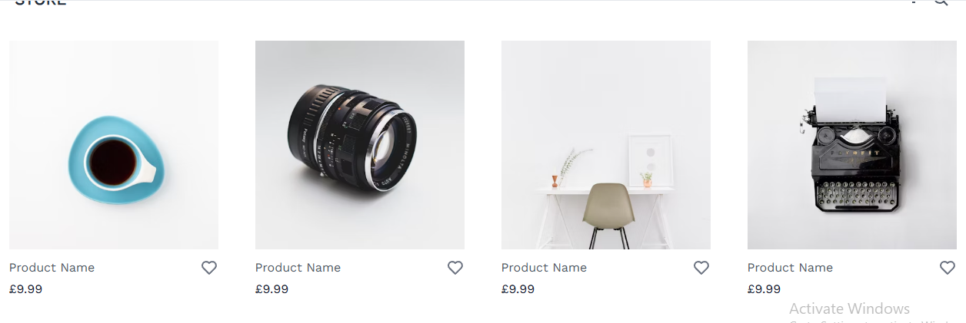

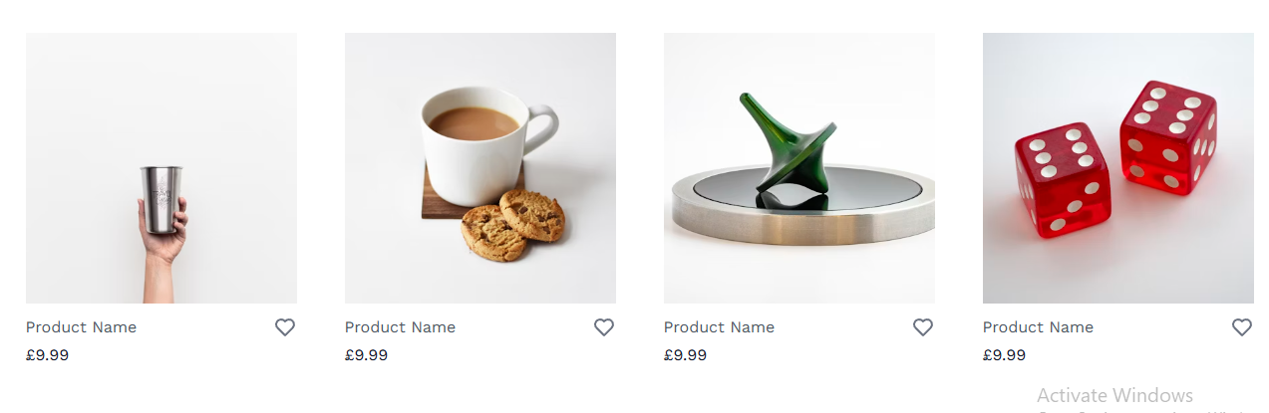

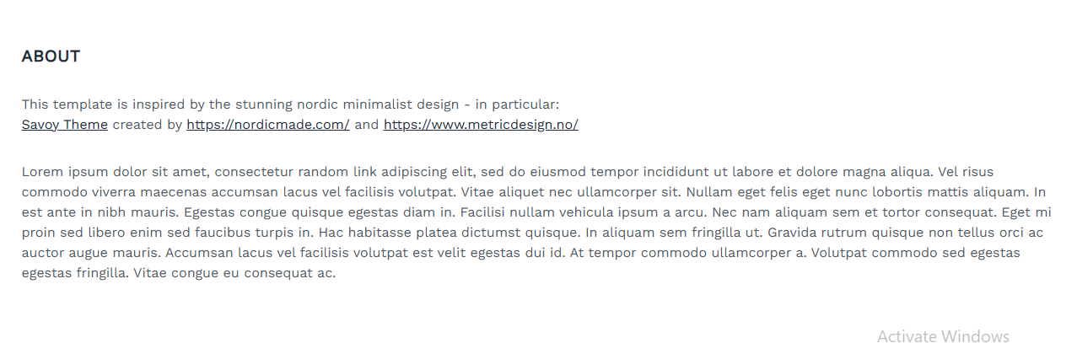

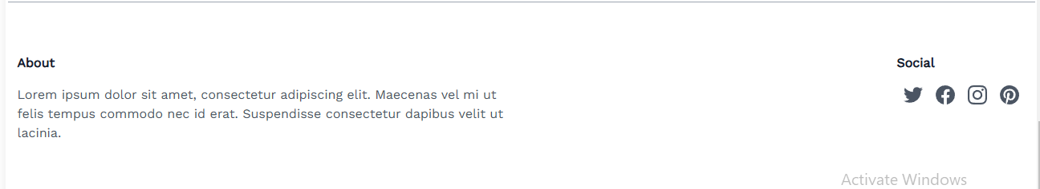

SESUDAH DI MODIFIKASI :

